Отчет к индивидуальному проекту (этап 3)

Операционные системы

Морозова Ульяна Константиновна

# Цель работы

Научиться делать персональный сайт научного работника.

# Задание

Добавить к сайту достижения.

1. Список достижений.

* Добавить информацию о навыках (Skills).
* Добавить информацию об опыте (Experience).
* Добавить информацию о достижениях (Accomplishments).

1. Сделать пост по прошедшей неделе.

* Добавить пост на тему по выбору:
  + Легковесные языки разметки.
  + Языки разметки. LaTeX.
  + Язык разметки Markdown.

# Выполнение лабораторной работы

1. Для выполнения первого пункта я открыла файл content/home/skills.md и изменила информацию о моих навыках в блоке feature (рис.1). О том, что менять и как, я прочитала в официальной документации шаблона Academic https://wowchemy.com/docs/widget/featurette/. Там же я нашла информацию о том, как изменить иконки навыков. Иконки я взяла с бесплатной библиотеки https://fontawesome.com/icons?d=gallery&s=regular%2Csolid. Отредактированный файл я отправила на GitHub и посмотрела изменения на Netlify, который успешно построил мой сайт (рис.2).

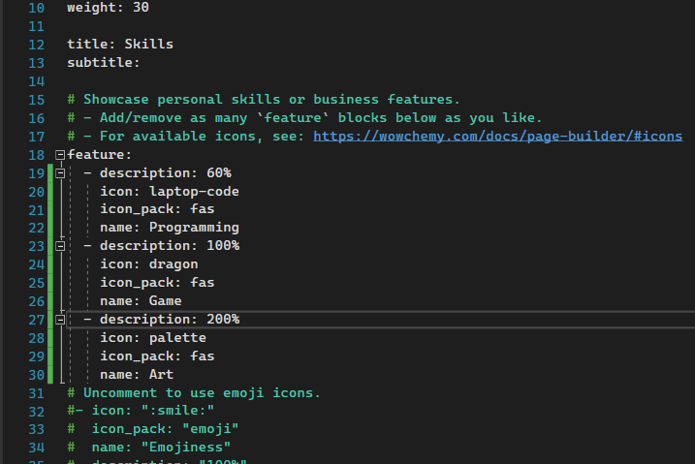

Skills

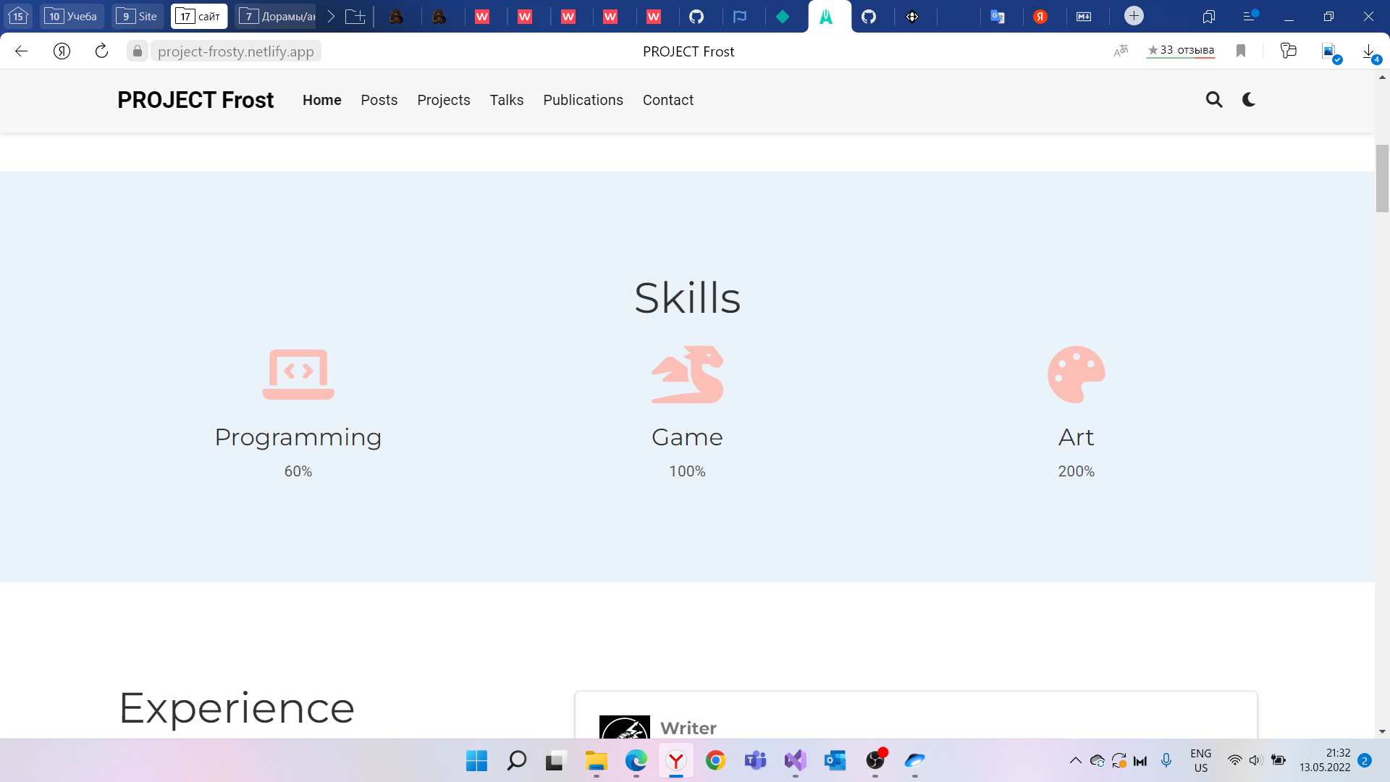

Изменение Skills

Чтобы изменить информацию об опыте, я открыла файл content/home/experience.md и изменила информацию в блоке experience (рис.3). В частности я указала, что являюсь студентом РУДН и состою в закрытом клубе писателей Шторм. Для иконок организаций я использовала файлы в svg формате, которые разместила в папке assets. Измененый файл я отправила на GitHub и посмотрела изменения на Netlify, который успешно построил мой сайт (рис.4).

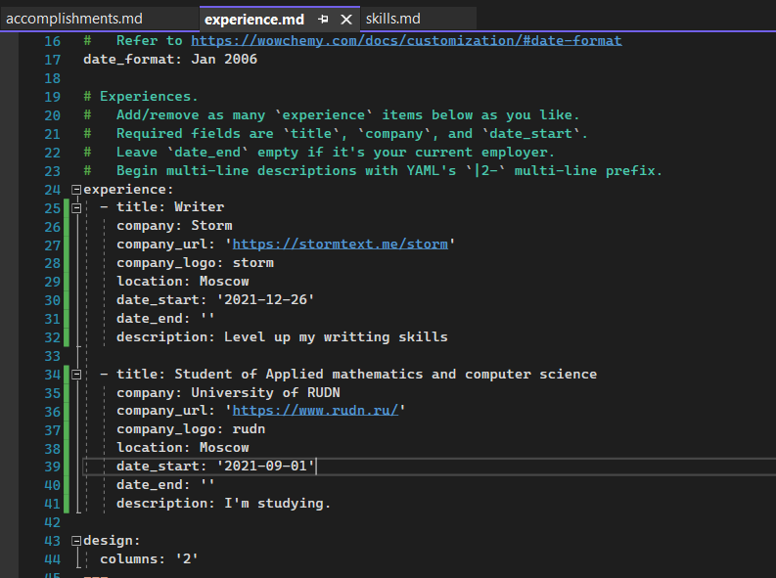

Experience

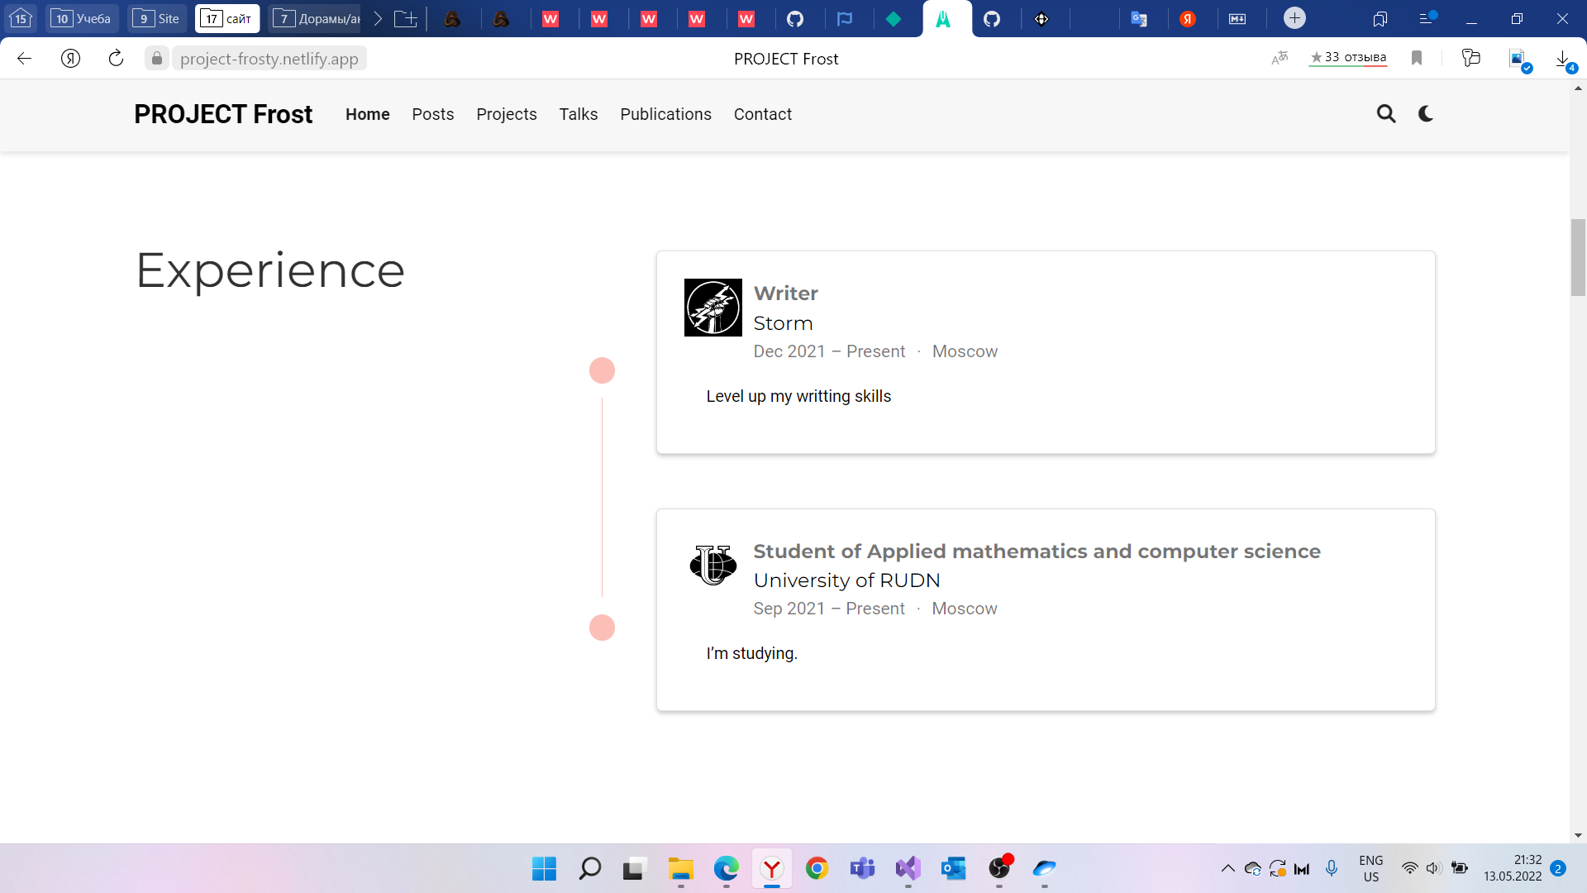

Изменение experience

Чтобы изменить информацию о достижениях, я открыла файл content/home/accomplishments.md и изменила информацию в блоке item (рис.5). Измененый файл я отправила на GitHub и посмотрела изменения на Netlify, который успешно построил мой сайт (рис.6).

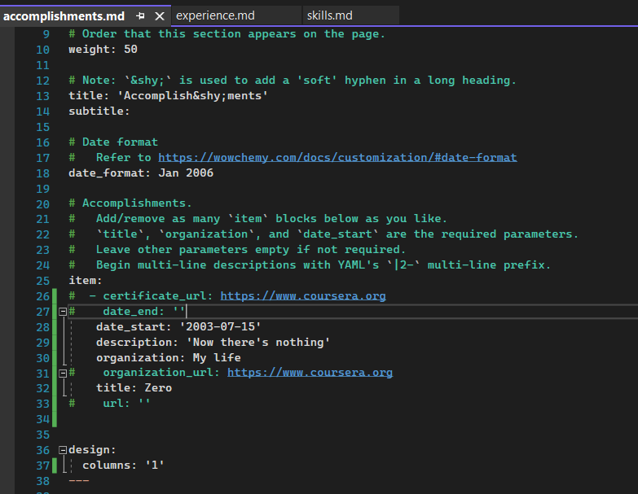

Accomplishments

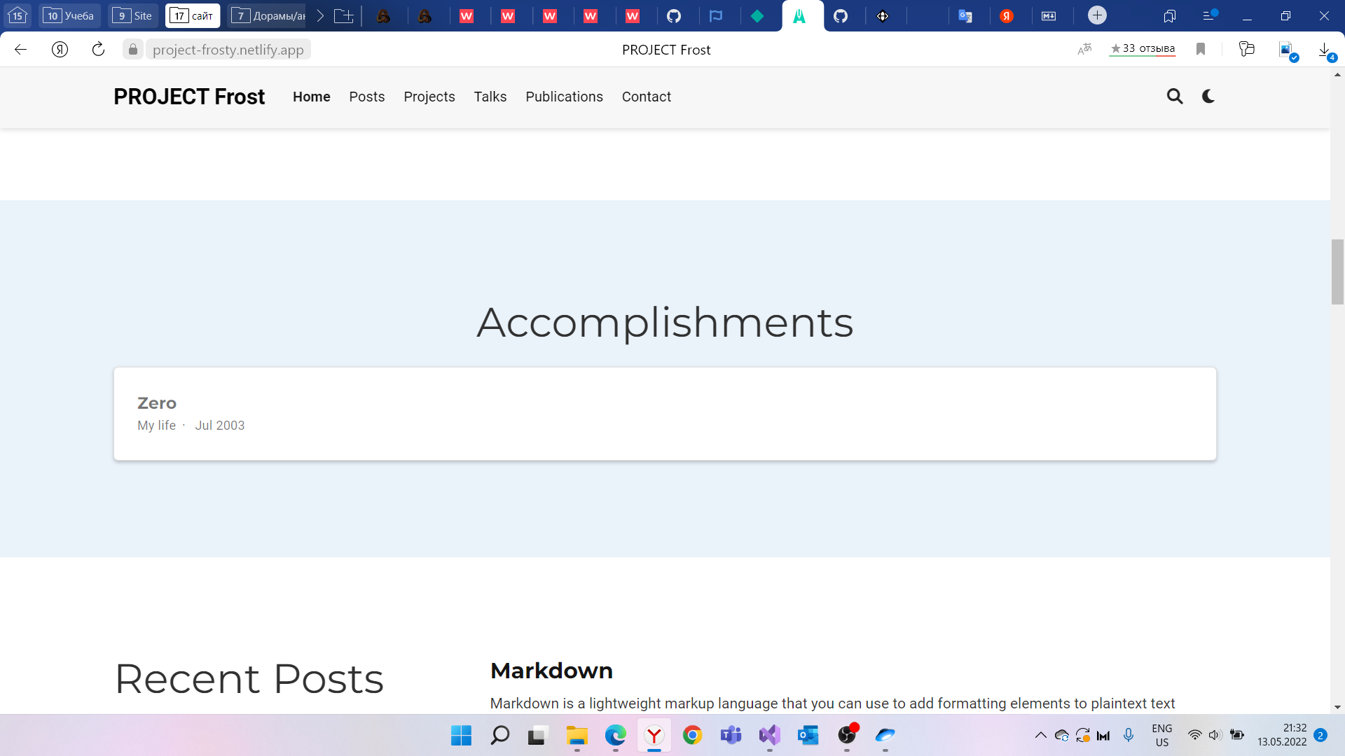

Изменение accomplishments

1. Затем я сделала пост по прошедшей неделе. Для этого в командную строку ввела команду hugo new post/post3.md с указанием пути, куда должен создаться файл. Открыла созданный файл и отредактировала его (рис.7): изменила название поста, добавила тег и категорию, написала о прошедшей неделе.

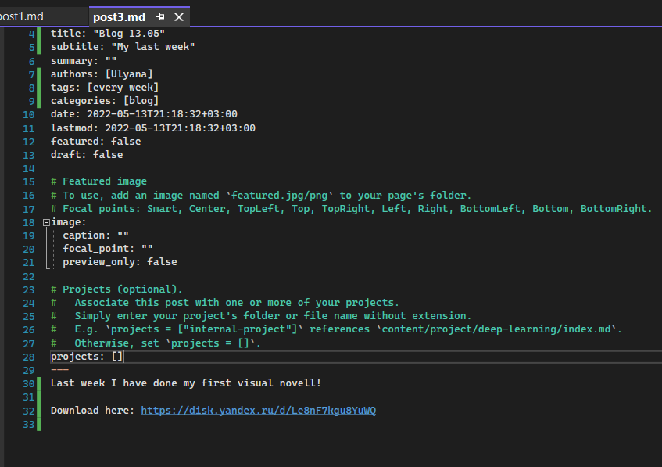

Содержимое файла post3.md

Отправила изменения на GitHub и, подождав, пока Netlify изменит мой сайт, открыла созданный мною пост (рис.8).

Следующим пунктом нужно было создать пост на одну из предложенных тем. Я выбрала первую тему: “Язык разметки Markdown”, и проделала те же действия, что и при создания первого поста (рис.9)

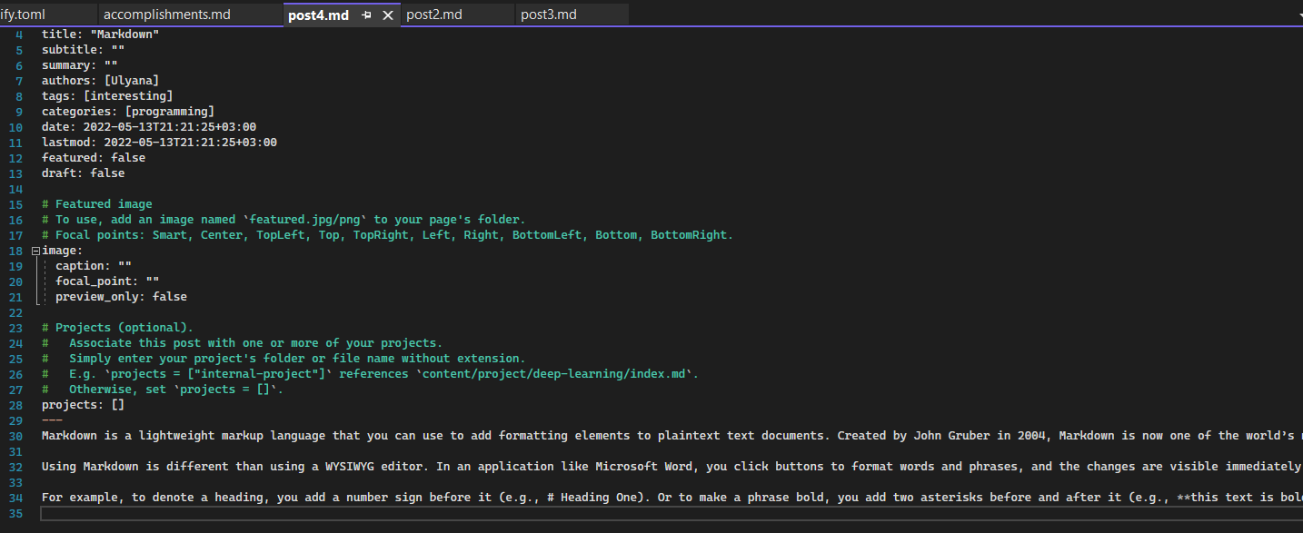

Содержимое файла post4.md

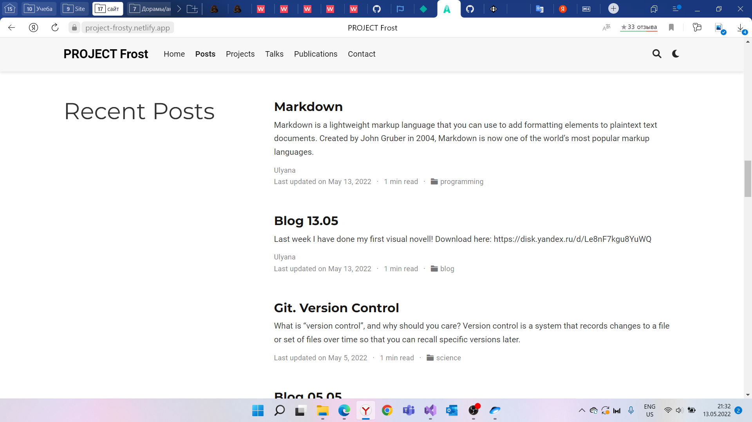

Посты на сайте

# Выводы

Я изменила информацию о моих навыках, опыте и достижениях и добавила на сайт два поста.

# 